***第３章　庭園保全計画***

［資料４－１］

**1　現状**

　旧三井家下鴨別邸は，高野川と鴨川の合流する三角州に位置し，標高差の少ない平坦な土地に造営されている。主屋等建造物は，敷地中央よりやや北側に位置しており，それらの建造物南側に庭園が広がり，北側は表門からのエントランス空間となっている。糺の森の高木類を保護しながら配置計画がなされたという歴史を有す庭園であり，それらを生かしながら庭園的要素を付加されてきたという特徴を持っている。しかしながらこれらに実生の樹木なども繁茂しているほか，高木類の繁殖により日照不足となった庭園全域においては，植栽帯の変容が見られる。また石造物等においては経年変化が見られている。

　区域の区分としては，空間特性により分類したアプローチ，主庭，閑地，外縁の4地区に分けられる。これらの概要及び現状を取りまとめ，修理方針・修理内容を整理する。

【地区区分】

アプローチ：表門から玄関棟までのエントランス空間

主庭：建造物からの景色を意識して造られた庭園空間

　　閑地：敷地西から南の植栽を伴う空間

地区区分図

外縁：土塀及び土塁が巡らされた外周空間

（１）アプローチ

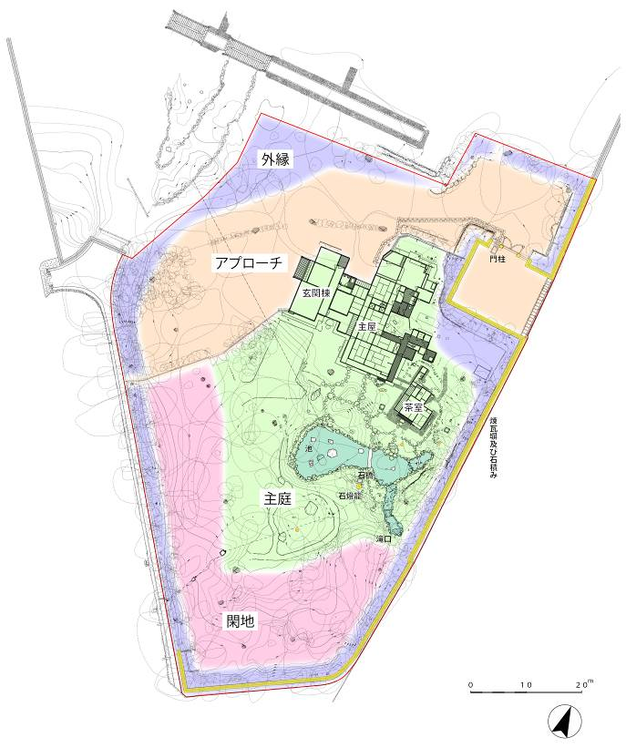

敷地範囲

アプローチは道路から表門を超え，西に折れて進むと玄関棟に至るアプローチ空間である。また主庭に至る境界線にブロック塀の間仕切りが存在している。これは旧来板塀であったが昭和に改変されている。また古図から柱のある潜り門のようなものがあった。ここからは物見台や管理通路に連続していた。このブロック塀は玄関棟前の空間において景観的にも阻害要因となっている。

現状，砂利などは敷かれておらず樹木根が延伸による不陸が見られ，一部歩行性が悪い所がある。また，排水性も悪く雨天後は水溜りが確認できる。

また，北側の裁判所方面に開けた糺の森の眺望や，顕名霊社の旧参道を想起させつつも，敷地として，遮蔽しなければならないゾーンである。

表門を入って北側の後補石積は，古図に描かれておらず近年施工されたものであり，勝手口まで続く飛石についても作庭当初のものではないことが判明している。また，アプローチに沿って植えられたアラカシの生垣も古図に記載されていないことから，後補の作庭内容となる。門から玄関棟に至る伸びやかな空間は施設の顔であり，重要な空間である。

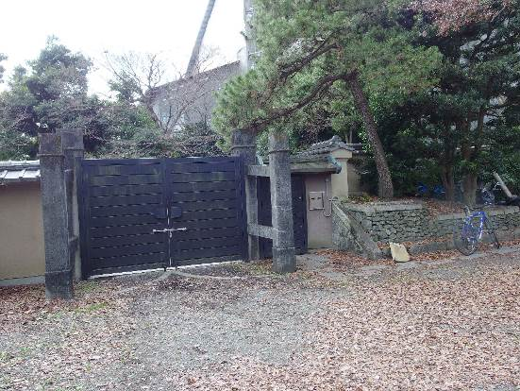

表門門柱

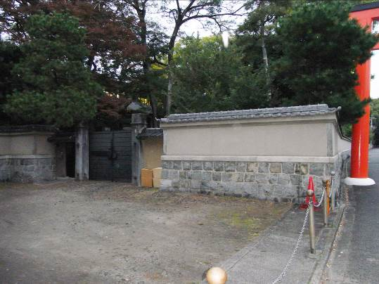

道路から表門方向を見る

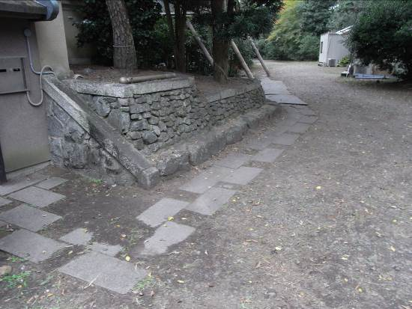

後補飛石

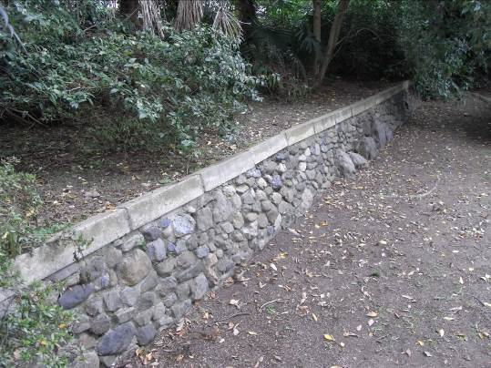

北側後補石積

アラカシ列植

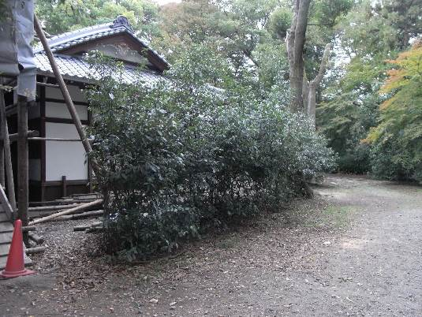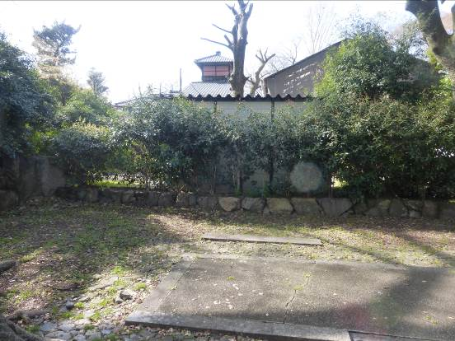

中門跡

後補ブロック塀門扉

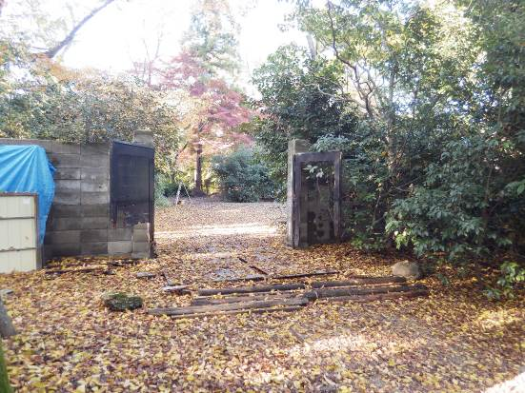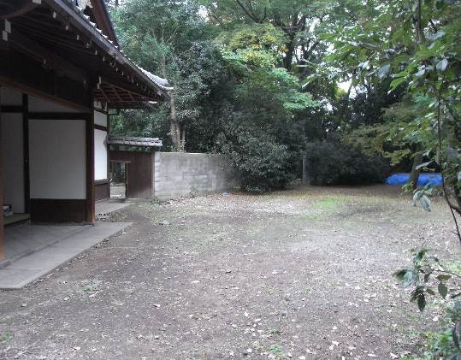

後補ブロック塀

（２）主庭

主屋南の園池，主屋座敷南側から茶室へ至る露地庭，池の南にある築山，園路の４つを重要な庭園構成要素とするエリアである。作庭当初，園池は隣接する泉川から水を引き込んでいたが，近年，井戸ポンプによる補給に替わっている。滝が昭和に追加され，この利水は滝を経由している。この井戸も故障し現在は枯れ池となっている。なお，園池の池底漆喰や護岸目地はひび割れ漏水する恐れが高い。但し，護岸石の傾倒や護岸抜け等の大きな毀損は無いと考える。

　　座敷前から茶室に至る露地庭では，実生木の大型化，ハランの繁茂が見られ，地表面も荒れている状態となっている。 また，蹲踞周辺は土砂の堆積が見られる。この動線に位置する石造物も傾倒などが見られ，樹木根や切株が残り，変位は甚だしい。

この露地庭は，園池を前にしながらも茶室へと導かれる露地として，苔地が広がる特徴的な庭であったが，苔が衰退し土が露出した状態となっている。また，飛石等も一部埋もれており，茶事に対する要求が無くなったことを物語っている。

　　　園路は堆積土が溜まり地割が不明瞭になっている。照明設備も老朽化している。築山は一部陥没や浸食が見られるが比較的安定しており，地苔が広がっている。

　　玄関棟南の園路は堆積土が溜まり，縁石が外れ，地割が不明瞭になっている。縁石の位置も古写真と大きく異なり変遷が確認できる。

　園池　滝口

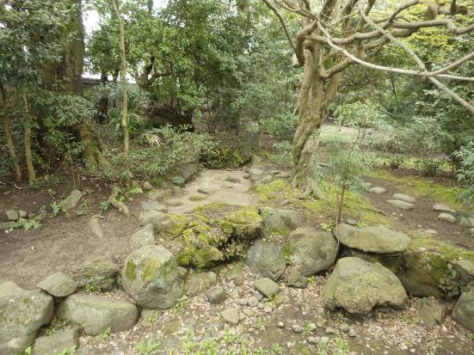

園池

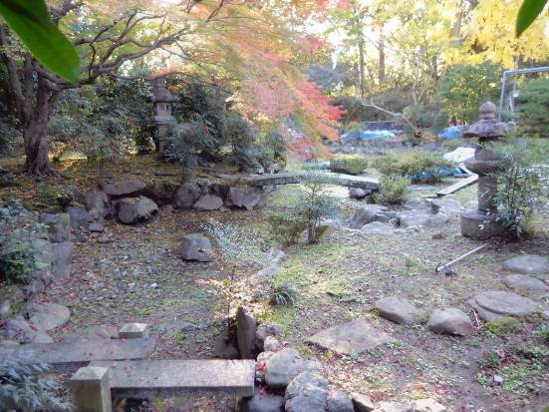

園池　石橋（八ッ橋）

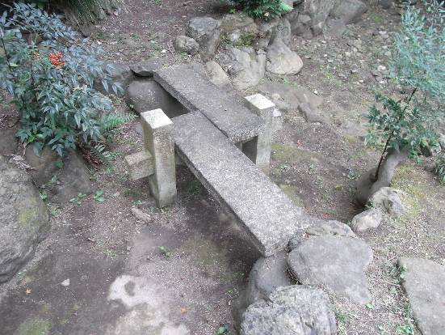

園池　石橋（反り橋）

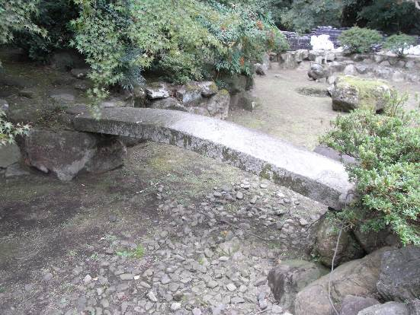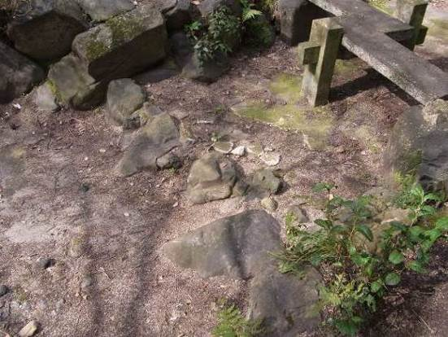

園池　池底のタタキ毀損箇所

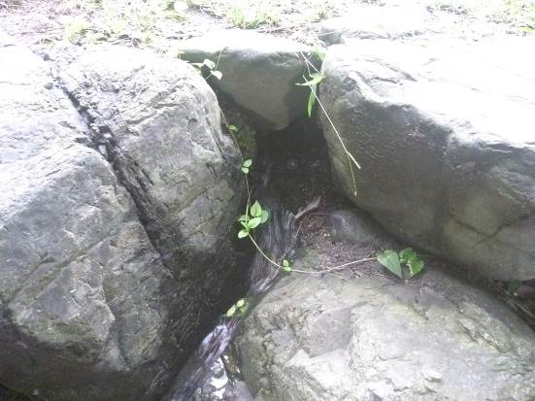

園池　池庭護岸の毀損部位

露地庭　茶室東側

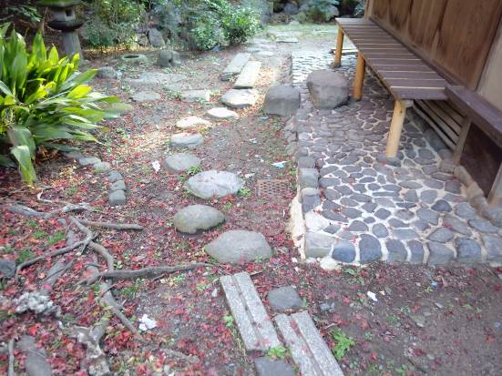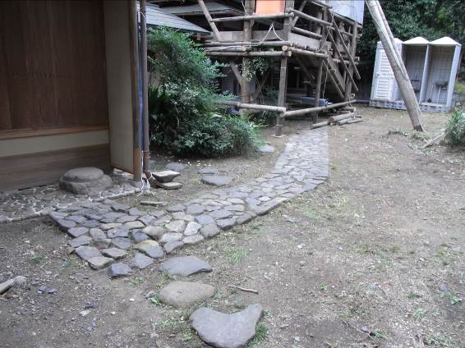

露地庭　茶室東側

露地庭　茶室東側　石燈籠

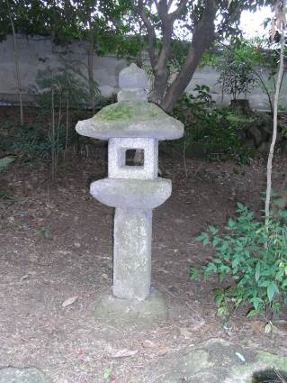

露地庭　茶室南側　石燈籠

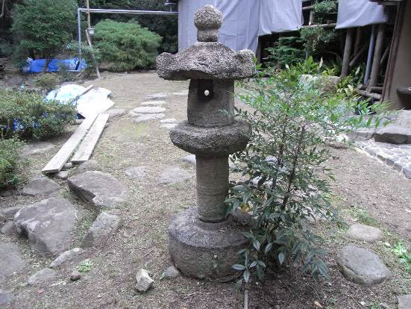

築山

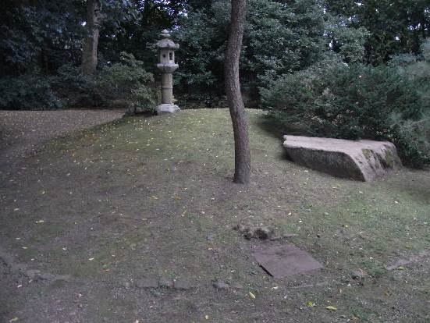

露地庭　茶室東側　蹲踞

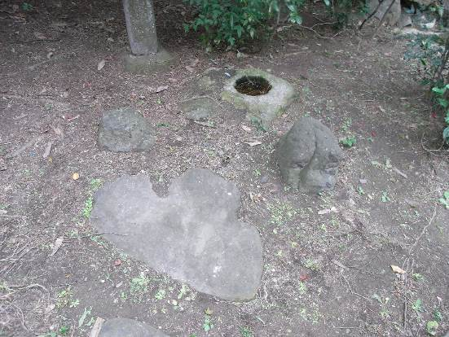

築山　石燈籠

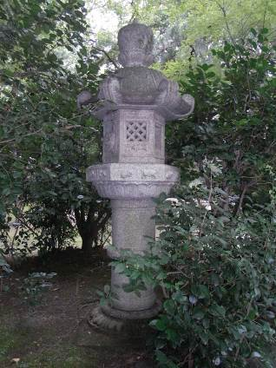

築山

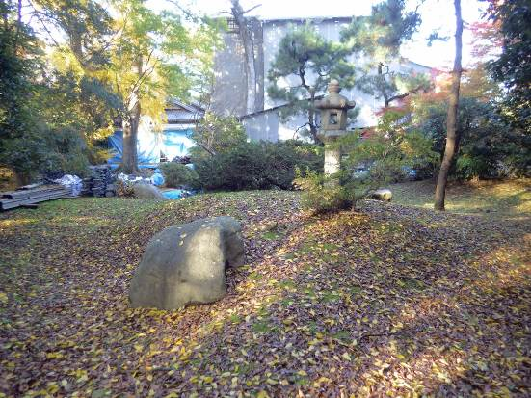

園路　縁石散乱状況

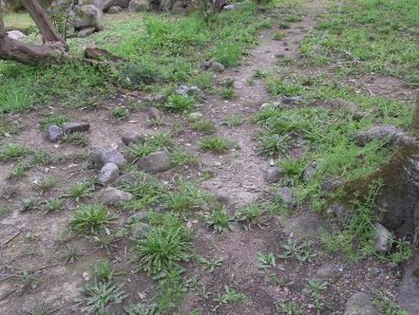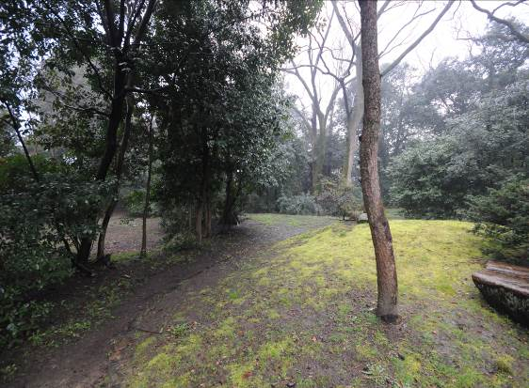

園路

（３）閑地

水門および物見台を含めた主庭南西のエリア。平成26年度の発掘調査により，堆積土を漉き取ると，物見台に至る管理通路の園路と縁石が確認できた。調査は一部区間の調査であったが，調査状況から残りの縁石も基本的には壊されず残っていると想定される。また，所々に園池に敷かれていたと想定できる河原石が散乱している。実生の樹木は相当数に上り，古写真より園路に植えられていた垣根等の範囲が確認されている。現状では日照が高木の繁茂により生育するには厳しい環境となり，生垣が消失している。水門は南西角に位置し，本地の水害等を物語る遺構として注目される。現在は石材等のズレや実生木の繁茂が確認されている。

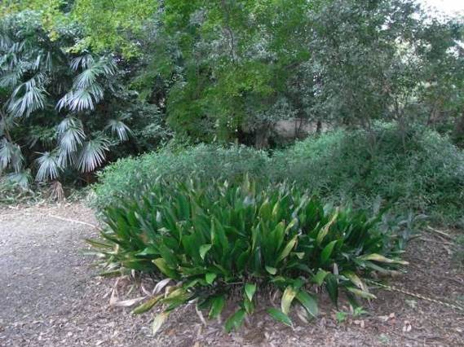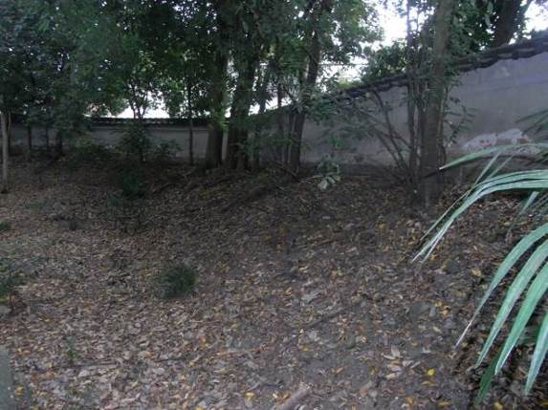

南側土塁部分

泉川との境界付近

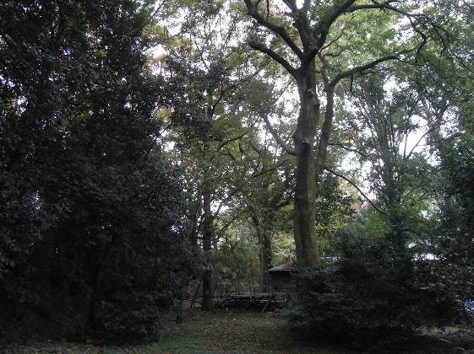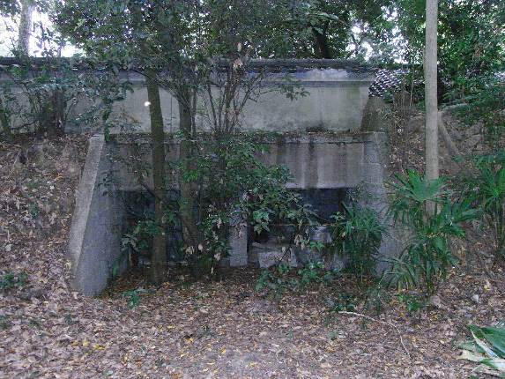

水門跡

閑地部分の高木類

（４）外縁

　　　外縁の樹木は全体的に大型化しており，特に下鴨神社の参道から目に付く外周林は，実生木のボリュームや大型化した樹木の密集により内外に圧迫感を与えている。また，外周のレンガ塀についても，現時点では大きな毀損は見られないが，内側の白壁が剥離するなど，毀損は徐々に進行しているため，今後定期的な点検を行う必要がある。塀の基底部は長年の落ち葉などの堆積がみられる。また東側にはポンプ小屋や設備旧配管等があり，機能は果たしていないため，将来的な撤去を目指すものとする。

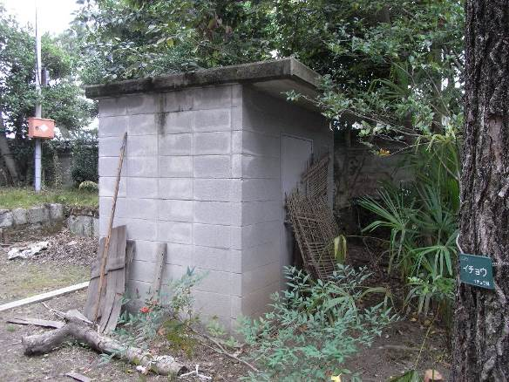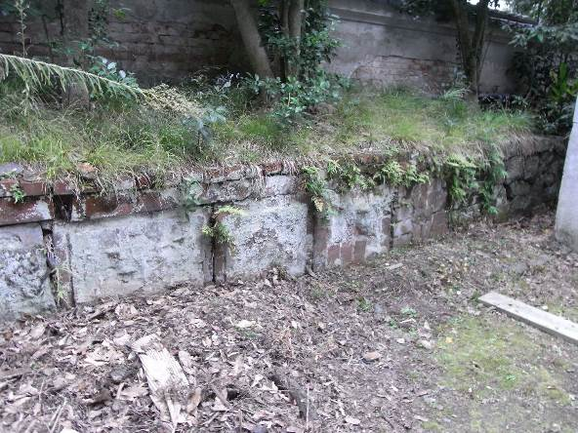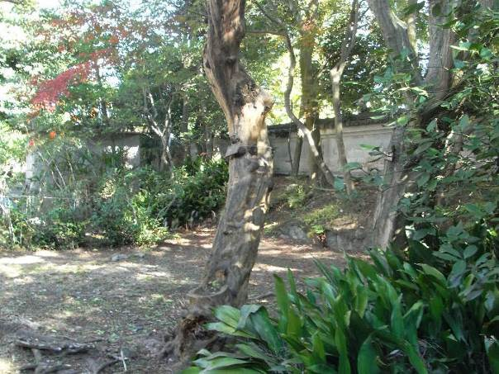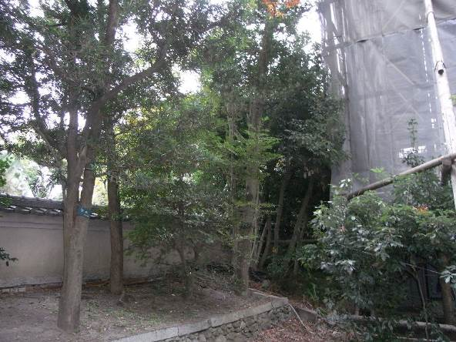

ポンプ小屋

ポンプ室周辺　煉瓦塀基底部

**２　基本方針**

入口付近の築地塀内側の状況

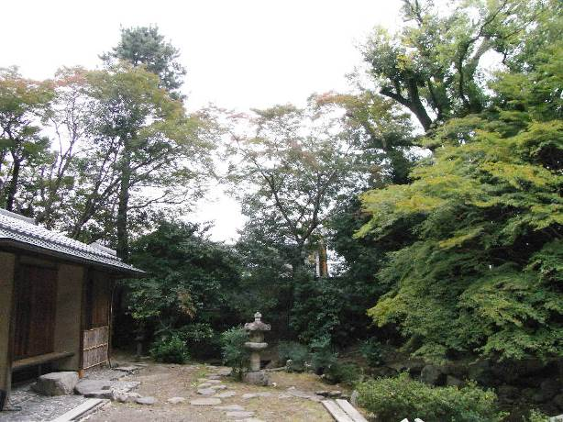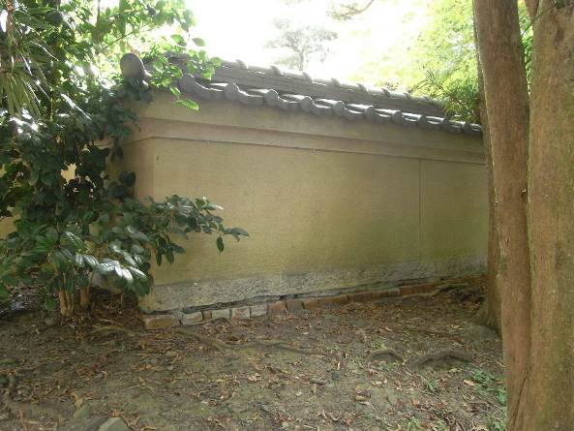

茶室東の外縁部分と植栽の状況

築地塀内側の石積

茶室東の古木

庭園においては，残された古図や古写真を参照しながら，調査による検証を進め，構成や意匠等の変遷についての詳細な分析を行うことで，庭園の文化的価値を明確にしていき，建造物との一体的な保存活用を行う。（第一章の古写真参照）

修理方針としては大正14年当時の姿に復原することを基本方針とし，部分的にはそれ以後の遺構も保護しながら，一体的な意匠空間を獲得することが目標である。また管理のために必要な照明や散水設備等は意匠を十分に検討し，適切な配慮を行いながら整備するものとする。

〇各エリアの修理方針

（１）アプローチ

玄関棟までのアプローチ空間は，古図に記載のない北側後補石積や，後補飛石，アラカシ生垣は取外すものとする。ブロック塀は撤去し，塀位置に生垣を設置し，門があった場所は結界を設けて古図と同じように管理用通路に導くほか，屋外照明の整備を行う。生垣には古写真ではやや大きな門であるが，今回は枝折戸とする。裁判所の境界ではプライバシー保護の必要性がある北東は板塀とし，北西の泉川沿いは眺望を確保し，参道空間との一体化を目指すため，メッシュフェンスで整備する。

園路整備は，歩行性の向上を図るため，水溜りが出来ないように排水勾配を確保しながら不陸整正を行い，流末に浸透桝を設けるなど排水性の向上を図る。舗装材は玄関までの所々に砂利が確認できるため砂利舗装を施し，バリアフリー化を図るため一部に保護材を施し，車椅子での乗り入れに配慮する。

その他，表門に総合案内板やトイレを配置するなど，多くの市民に開放し利用して頂ける施設整備を行う。但し，東側及び南側の石積みは古図と地割が同じであること，また，現状ではマキなどが生育し，取り外しが困難であることから保存することとする。大きく生育し歩行に支障を来す樹木根は，生育に影響を及ぼさない範囲で除根する。

（２）主庭

　　園池及び露地庭は，上質の庭園空間として修理し，整備する。井戸釣瓶の復原や石造物の修理や復原をめざし，今回修理では，苔が衰退し草地化が進行しているため，樹木根や根株の取外し後に表土を剥ぎ取り苔が生育できる環境を整え，苔地を復原する。

築山及び園路においては，古図及び古写真を参照して，復原的に修理する。経年変化により堆積した土砂を漉き取り，地割修理を行うほか，景観に支障をきたす樹木根を取外し，実生木の整理を行うこととする。

高木や低木は，剪定などの修理が必要である。石造物も将来的に修理する。古写真を基に剪定や補植を行う。

なお，設備においては照明撤去，循環設備工を今回整備とし，旧設備の撤去を将来的な課題とするほか，消防用水の設備導入も視野に入れる。

園池の修理については，泉川からの引き込みを目指し，滝流れについては循環ポンプを設け復原する。修理においては，池底の漆喰を全て取外し，不陸整正を行った後，現状と同等の材料を用いて復原する。また，池底には河原石が敷き並べていたことが古写真より確認できるため，敷地内の保管石を流用し敷き並べる。

なお，滝については昭和初期の仕事と確認されているが，修理して庭園の構成要素として使用する。その際流修理と滝修理を行う。

園池の石塔については，現在，保存されていないため復原製作を目指す。

（３）閑地

古図に描かれている物見台までの園路については，基盤面まで堆積土を鋤取り地割を明確にする。管理面を考慮し舗装材は主庭と同様に砂利敷きを施し，毀損した縁石については修理する。また，古図に描かれている生垣及び古写真で確認できる門は，枝折戸とする。なお，水門跡については，一部毀損が確認できるため部分補修を目指す。

（４）外縁

アプローチ及び主庭からの景観において，中景・背景林となる樹木や，外周林から特に目に付く樹木について剪定を行う。道路に飛び出した枝などの管理も留意し，周辺環境との調整に心掛ける。外周の煉瓦塀の修理や調整，望楼から東山，大文字山等への眺望確保の点から高木類の剪定なども視野に入れた敷地内外の相互関係の調整を心掛ける。